**Nieuwsbrief Hofstede – 24 april 2020**

Beste familie,

1. **Screening COVID-19 personeel**

In vier van de zes woonzorgcentra van Samen Ouder vonden deze week COVID19 screenings plaats. Maar eergisteren ontvingen ook wij een mail met de melding dat de medewerkers van WZC Hofstede zullen gescreend worden.

**Waarom worden enkel de medewerkers getest?**

Vlaams minister Wouter Beke en de Taskforce COVID-19 Zorg hebben volgende selectiecriteria voor het testen in de woonzorgcentra vooropgesteld:

* **In de voorzieningen waar tot dusver geen of weinig besmettingen gemeld zijn, wordt enkel het personeel getest**. Uit de testresultaten van fase één blijkt immers dat personeel zonder symptomen ook in een aantal gevallen positief kan testen. Door het blijvend maximaal inzetten op een goede handhygiëne en een correct gebruik van de beschikbare beschermingsmiddelen willen we hier een uitbraak vermijden;
* in voorzieningen met een (beginnende) clusteruitbraak, worden bewoners én personeel getest met de focus op dezelfde elementen;
* in voorzieningen met een forse uitbraak (de hoogste 10%) worden ook bewoners én personeel getest.

**In WZC Hofstede vindt er dus geen algemene screening van de bewoners plaats, maar bij vermoeden van COVID19 bij een bewoner, wordt hij/zij uiteraard wel gescreend.**

**Wanneer worden de testen afgenomen?**

**Op maandag 27 april komt de CRA bij alle medewerkers de screening uitvoeren.**

**Wanneer weten we het resultaat?**Op maandagavond vertrekken alle stalen naar een referentie laboratorium. **Het duurt een aantal dagen vooraleer alle resultaten gekend zijn. De CRA wordt als eerste op de hoogte gesteld.** Zodra alle resultaten gekend zijn worden de medewerkers onmiddellijk individueel op de hoogte gebracht.

1. **Wijziging uur én dagen voor het brengen & halen van de post en de was in de week van 27 april.**

Maandag 27 april : van **15u** tot 16u

**Donderdag** 30 april : van 14u tot 15u

De week erna is het weer op maandag, woensdag en vrijdag, telkens van 14u tot 15u.

Dank aan iedereen om steeds zo stipt te verwittigen en de afspraken na te leven #samentegencorona

1. **Wat gebeurde er de voorbije week?**

De voorbije week was het weer tijd voor de maandelijkse feestmaaltijd. Niet zoals gewoonlijk in de cafetaria, maar per afdeling. Een mooi gedekte tafel, een uitgebreide maaltijd met een aperitiefje en een glaasje wijn erbij willen we onze bewoners niet ontzeggen.

Ondertussen worden er ook heel wat kilometers afgelegd op de fietsen. Kinesiste Jessie houdt iedereen in beweging en in conditie. Komt er geen Tour de France in Frankrijk, dan kunnen wij alvast onze eigen Tour in Hofstede organiseren.

Heel wat zorg- en verpleegkundigen blijken heel wat kapperstalent te hebben. Geen paniek, knippen en kleuren doen ze niet maar een speldje inleggen, een goede brushing, daar draaien ze hun hand niet voor om.

**En tot slot …**

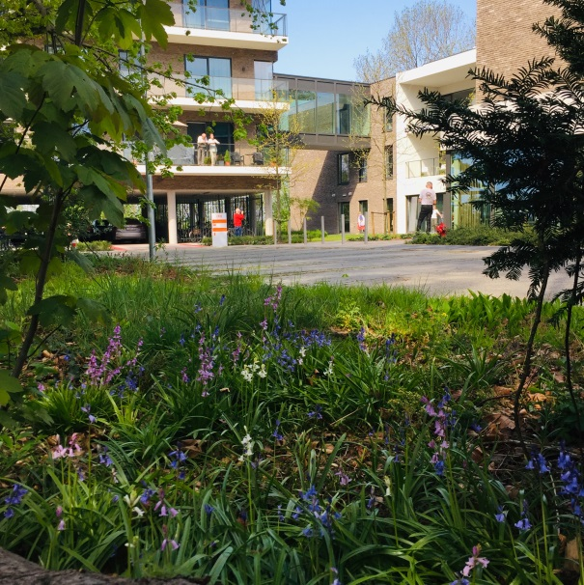

… genieten we van de zon en al wat groeit en bloeit in WZC Hofstede.

Voor ieder van jullie een fijn weekend,

Zorg goed voor jezelf en voor mekaar

#zorgendoenwesamen

Met vriendelijke groet,

Wegens het Hofstede team,

Christel Vande Kerckhove

Dagelijks verantwoordelijke